ГОРСТЬ БРУСНИКИ.

Автор: Московенко Тамара Витальевна.
Библиотекарь библиотеки с. Услон.

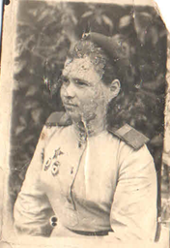

Старший сержант Зыкова Мария Рафаиловна.
Май 1945 г., Германия, Берлин.

Чувство Родины. С ним в сердце жил каждый солдат Великой Отечественной войны. И в далеких незнакомых местах он находил похожие черточки (речка, лесок, луг), напоминающие о малой Родине.
Так было и в Прибалтике. Наступая, полк советской армии двигался через лес. Боясь отстать от своих, боец 3-й ударной армии 52-й гвардейской дивизии, 153-го стрелкового полка Зыкова Маша старалась бежать рядом с другим солдатом. Выскочили на полянку, а там ковер брусничный, все красным - красно, совсем как дома, в Сибири. И так родным пахнуло. Не удержалась, на ходу нагнулась, сорвала и, как была ягода с листьями – в рот. Вкуснее, кажется, в жизни ничего не ела. На какие-то секунды замешкалась Маша, а солдата, что впереди бежал, миной накрыло. Ее же ударило взрывной волной, оглушило…
Сознание приходило медленно, с противным свистом и гулом в ушах. А перед глазами проносились картины с довоенной жизни: вспомнилось окончание школы – радость в глазах; первая работа – все, наконец-то, взрослая. А как весело было после трудового дня вместе со стайкой деревенских подружек в светлых платьицах, бежать в клуб, петь да плясать. А сенокосная пора - полная душистых запахов луговых трав; и густой лес, полный грибов, и родной дом, и сестренки, и мама, мамочка…
Воспоминания придали сил, заставили подняться и идти вперед, добраться до своих. Нашла, но первое время говорить не могла, видимо, контузило. Но от госпиталя отказалась, не хотела оставлять полк… ».
На всю жизнь она запомнила вкус той самой, прибалтийской брусники, которая спасла ей жизнь.
Зыкова Мария Рафаиловна родилась 26.04.1924 г. в семье Зыкова Рафаила Васильевича (умер в 1926 г. в 35 лет) и Зыковой ( Пыжьяновой ) Серафимы Петровны ( 1888 г. рождения), проживавших в с. Услон Зиминского района Иркутской области. Ее родители родились на «Терентьевской заимке» с. Услон. В восемнадцать лет она уже руководила животноводческой бригадой – мужчины ушли на фронт. В течение полугода, трижды в неделю ездила в город, на занятия в стрелковой школе. Тогда вся молодежь, объединенная в отряды, постигала азы военного дела – азбуку Морзе, тактическую и стрелковую подготовку, правила оказания первой медицинской помощи. Готовились стать солдатами, защищать свою Родину. Комсомолке Марии Зыковой повестку принесли 10 февраля 1942 года в 10 утра. В восемь вечера того же дня она должна была явиться с вещами на сборный пункт. Председатель, дядя Милентий, не хотел отпускать, на нее была бронь. Но Маша твердо решила идти на фронт.
Сибирских девушек-стрелков привезли в Москву. А оттуда в Подольск, в женскую школу снайперов. Стандартный курс обучения здесь был шесть месяцев, но могли сократить и до трех, если курсант быстро усваивал науки. В школе учили не только стрелять, но и выживать самому.
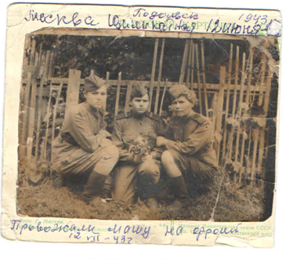

На фотографии:
- вторая слева ефрейтор Зыкова Мария Рафаиловна,
На фотографии надпись « г. Москва, г. Подольск,
ул. Цимлянская 12 июня 1943 г. Провожали Машу на фронт 12.07.43 г.».

После выпуска Мария попала на 3-й Прибалтийский фронт, которым командовал Георгий Жуков. В обед они прибыли к месту службы, а вечером советские войска пошли в наступление. Шесть девочек-снайперов, вооруженных винтовками с прицелом, заняли боевые позиции. В их задачи входило уничтожение пулеметчиков и минометчиков.
Как только смолк первый шквал огня, Маша побежала искать подруг. Почти сразу наткнулась на москвичку Катю Гордееву. Девушка неподвижно сидела, прислонившись спиной к дереву, и смотрела вдаль. Еще не поняв, что произошло, Маша схватила ее за плечи. И только тут заметила на лбу у Кати отверстие от пули, которая прошла навылет.
В том, самом первом бою, погибли четверо из шестерых подруг. Пятую ранило. Только Маша осталась невредимой. «Мамочка, зачем ты меня, такую несчастную, на свет родила?» - написала в тот же день домой Мария, оплакивая смерть подруг. Но это была минутная слабость.
Ловкость, быстроту, внимательность, интуицию Марии отмечали все командиры. Не раз удавалось ей справиться с казавшимся непосильным заданием. Ее посылали туда, откуда другие, даже опытные бойцы, возвращались с неудачей. В Прибалтике позиции советских войск долгое время обстреливал немецкий снайпер, которого долго не могли выследить. Командир приказал Зыковой уничтожить снайпера. Фашистского снайпера Мария засекла быстро и сняла его с первого выстрела.
Отличное зрение, тонкий слух – обязательные качества снайпера. Для Марии каждый шорох имел значение. Она по шагам могла отличить советских воинов от врагов. Однажды, уже на подступах к Берлину, девушек-снайперов расставили на позиции в лесочке. Всего их было восемьдесят. Так получилось, что Мария оказалась вдалеке от остальных. За весь день она почти не присела. К ночи стала одолевать усталость, заболели замершие ноги. Она прилегла под ветви подломленного дерева. Вдруг с другой стороны послышались осторожные шаги. Люди в темноте шли молча и осторожно. Маша поняла: «немцы». Видимо, фашисты, еще днем заметившие солдат-женщин решили пойти в разведку. Фашисты девушку не заметили, обогнув ее укрытие понизу. Одна против троих, она могла просто затаиться, переждать. Но не стала. Дав отойти на несколько метров, выстрелила. Первый выстрел – промах, второй – тоже. Третья пуля вошла в затылок немца. Двое других исчезли в темноте.
Так они и лежали всю ночь до рассвета, в нескольких метрах друг от друга. Русская девушка и труп ее врага.
Утром послышался рокот приближающейся машины, Маша прислушалась: «Наша». Автомобиль остановился, оттуда выпрыгнула командир роты Нина Лобковская, подбежала к ней, обняла:
- Маша, все уже собрались, только тебя нет.
- А я немца убила.
Оказалось, снайперская пуля настигла офицера немецкой разведки.
Вскоре Марию Зыкову наградили орденом Красного Знамени, а родным отправили благодарственное письмо с подписью Сталина.
Всего одиннадцать километров не дошла Мария до Балтийского моря. Кажется, рукой подать, а увидеть не довелось. Через Эстонию, Латвию, Белоруссию и до Берлина прошагала солдат Зыкова, как все – со скаткой, винтовкой, вещмешком. Спала в окопах и траншеях, а основной солдатской пищей была каша, часто перловая. Порой, в зависимости от обстоятельств, кухня приезжала через сутки, а то и больше. На такое же время приходилось растягивать дневную норму хлеба. Но больше всего мучил не голод, а жажда. Если не было чистой воды, пили из дорожной колеи мутную воду. Маша часто была в обороне, когда главным было выстоять, и в наступлении, когда шаг за шагом, пядь за пядью освобождалась родная земля, участвовала в штурме Берлина.
Второго мая 1945 года советские войска вошли в Берлин.
Мария провела в Берлине 12 дней. Когда закончилась война, ей было 21 год. После Победы Георгий Жуков распорядился, чтобы первыми на родину отправили военнослужащих-женщин. Когда эшелоны ехали в Россию, девушки переживали, что грязными и оборванными предстанут перед родными. Но в Москве им дали возможность помыться, привести себя в порядок, выдали парадную форму с белым воротничком. Впервые за три года Маша сменила свои солдатские штаны на юбку. А затем была незабываемая встреча со Сталиным. Говорил он с воинами-победителями о мирной жизни: негромко, спокойно, уверенно.
После Москвы была долгая дорога домой. Прибыли в Зиму 12 августа 1945 года. Их было трое: Маша и двое мужчин. Зиминцы встречали земляков с оркестром и цветами, и среди встречающих был старшина, который обучал Машу снайперскому делу. Маша выходила из столовой после торжественного обеда, когда увидела свою маму, которая бежала навстречу, запыхавшись, волосы ее рассыпались по плечам. Добежав до дочери, она потеряла сознание…
На телеге до родного села доехали уже к вечеру, где также встречали ее всем селом, с цветами и слезами радости. Когда все разошлись, Маша побежала в рощу, к своим березкам. Она не могла надышаться чистым опьяняющим воздухом, до боли знакомым запахом разнотравья.
«Все на свете можно пережить, все вынести, - думала Маша, - голод, холод, лишения, только б не было войны. Страшнее ее ничего нет».

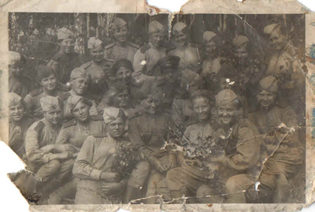

Во втором ряду четвертая слева Зыкова (Бухарова) Мария Рафаиловна в группе курсантов центральной женской школы снайперов г. Подольска. 1943 год. На оборотной стороне надпись « На память родным от дочери и сестры Марии. Командующий старший лейтенант тов. Юдин Виктор…, Быгольянова, которая меня обнимает, … и сержанты Мосива, Панова … и курсанты ц. ж. ш. с. п. ... Иванова, Кузина, Тумакова, Мухинова …, Крылова, Иванова,…Голубева, Сулкова, Бичковская, …Сукорнина, … Вспоминайте и берегите до моего приезда, если только вернусь, будет вечная память. … дочь …Зыкова ».
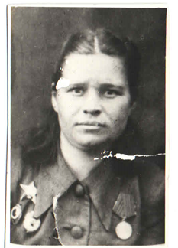

Зыкова Мария Рафаиловна.
Боевая история Зыковой (Бухаровой - в замужестве) Марии Рафаиловны хорошо изложена в главе «Кто говорит, что на войне не страшно, тот ничего не знает о войне» книги автора г. Саянска Павла Владимировича Бодунова « Мы в битвах решали судьбу поколений…».

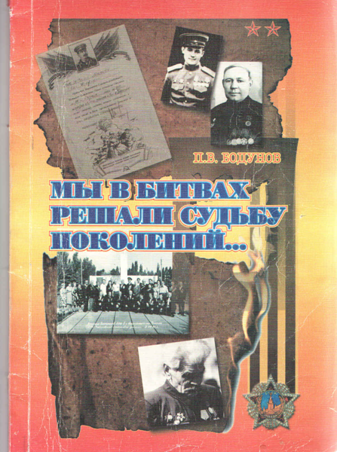

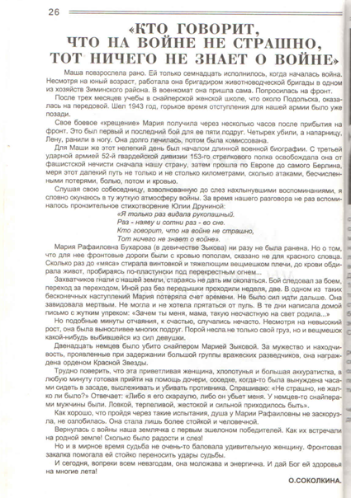
Книга автора г. Саянска Павла Владимировича Бодунова « Мы в битвах решали судьбу поколений…».

Из воспоминаний Бухаровой ( Зыковой) Марии Рафаиловны следует, что орден «Красной звезды » ей вручили за уничтожение немецкого офицера – командира разведгруппы под г. Берлином.
Бухарова ( Зыкова) Мария Рафаиловна за участие в боевых действиях в Великой Отечественной войне 1941-1945г.г. награждена орденом «Красной Звезды», орденом «Отечественной войны» 2-ой степени, «Сорок лет победы в Великой Отечественной войне 1941-1945 гг.», «Пятьдесят лет победы в Великой Отечественной войне 1941-1945 гг.», «Шестьдесят лет победы в Великой Отечественной войне 1941-1945 гг.», «Шестьдесят пять лет победы в Великой Отечественной войне 1941-1945 г.г., «Семьдесят лет победы в Великой Отечественной войне 1941-1945 г.г.», медалью «Жукова», двумя юбилейными медалями Белоруссии в честь 60-и и 65-и летия Победы над Германией.

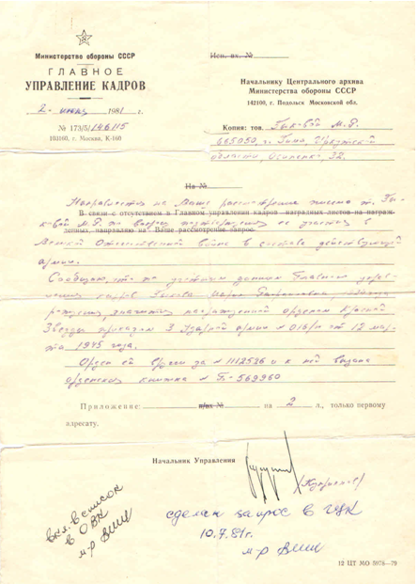

Рис.18. Архивная справка, подтверждающая факт награждения Зыковой М.Р. орденом «Красной звезды»*. Орден № 1112525, орденская книжка № 569960.
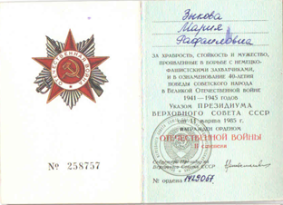

Использованные материалы:
- Архивные документы библиотеки с. Услон.
- http:podvignaroda.ru/.

